Стажировка на базе областного государственного (казенного) специального образовательного учреждения для обучающихся, воспитанников с ограниченными возможностями здоровья « Специальной (коррекционной) общеобразовательной школы VIII вида №3 Костромской области»

**Тема** : **« Современные подходы к социализации учащихся с нарушением интеллекта в условиях специального ( коррекционного) образовательного учреждения через профессионально- трудовое обучение»**

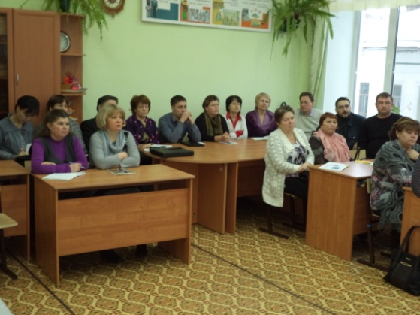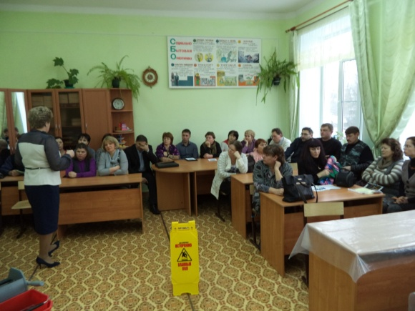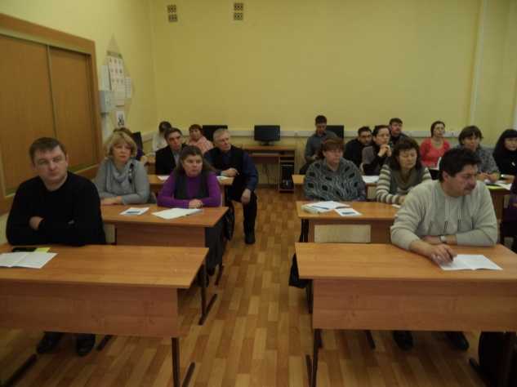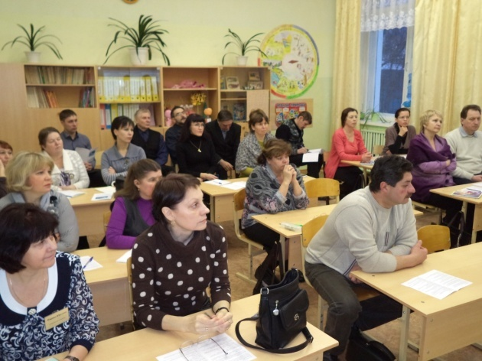

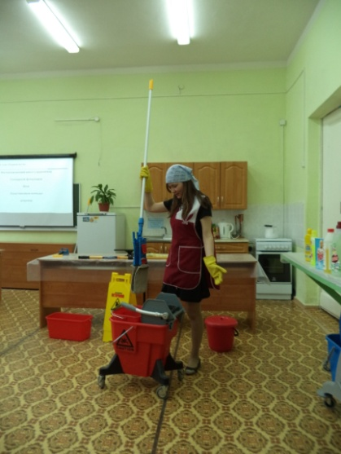

Администрация школы представила стажерам модель социализации.

Слушатели стажировочной площадки настроены на работу.

Современное оборудование для клининга продемонстрировали обучающиеся школы

Обсуждение вопросов по новому профилю трудового обучения

Представлен профиль трудового обучения : « Подготовка младшего обслуживающего персонала»

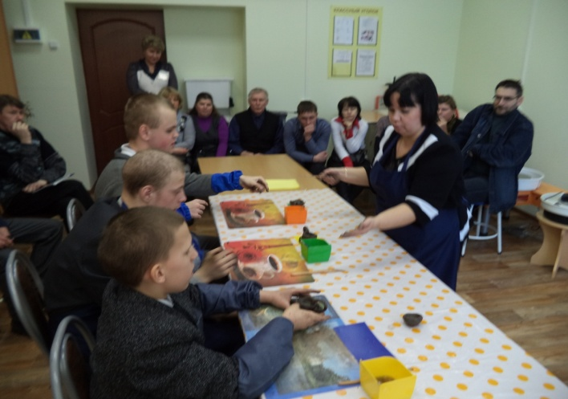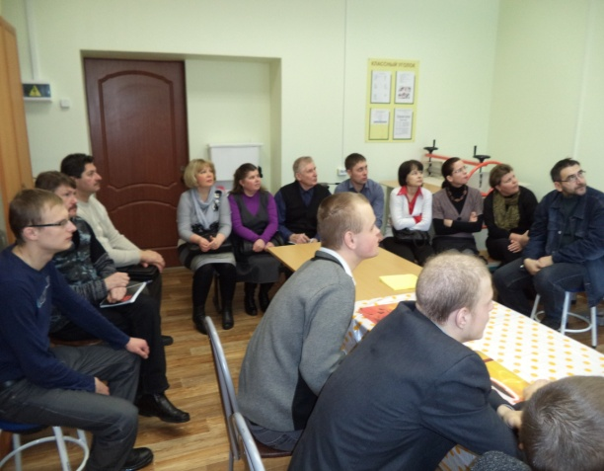

В керамической мастерской продемонстрированы возможности развития детского творчества в пластичных видах и формах художественно- творческой деятельности

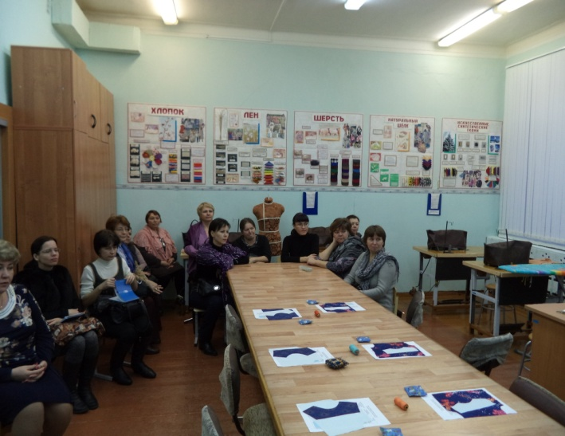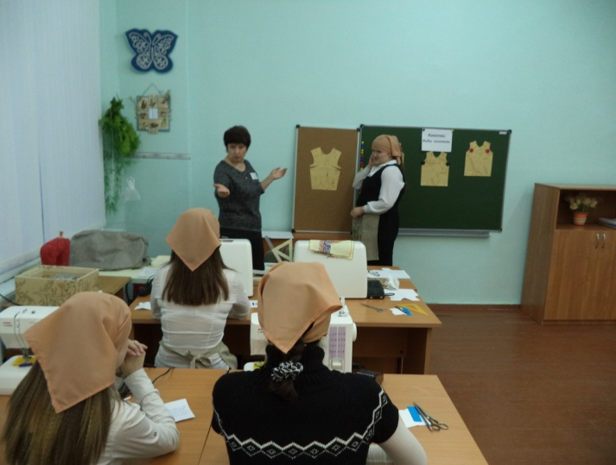

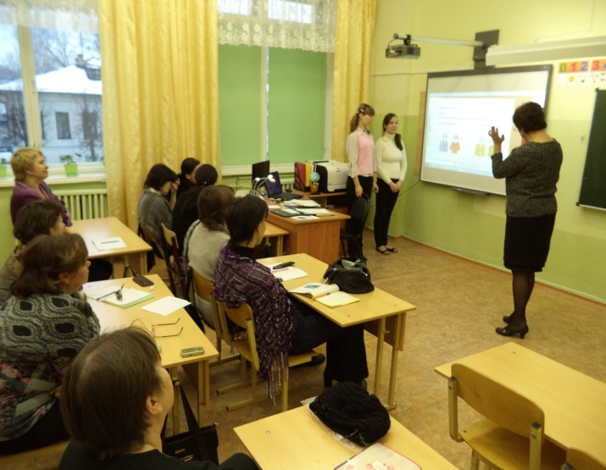

Использование инновационных подходов на уроках трудового обучения

Тема урока: « Кокетка»

Педагоги Костромской области присутствовали на уроке швейного дела

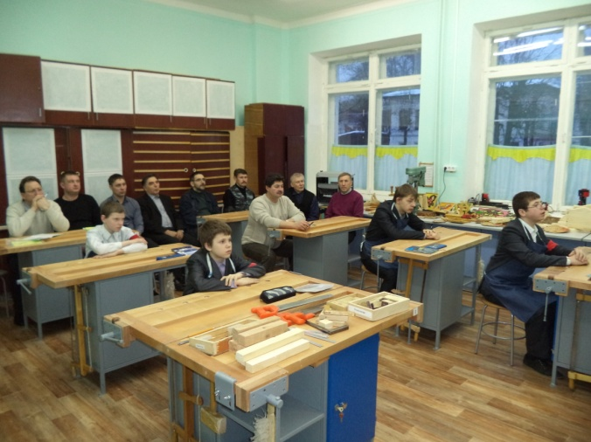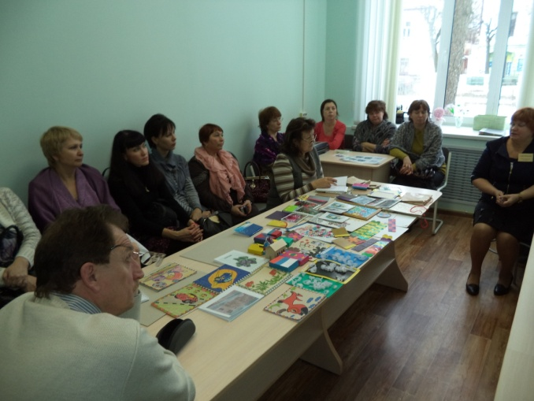

Слушателям представлен урок по

столярному делу

Савич С.И. ознакомила слушателей с программой по картонажно- переплетному делу

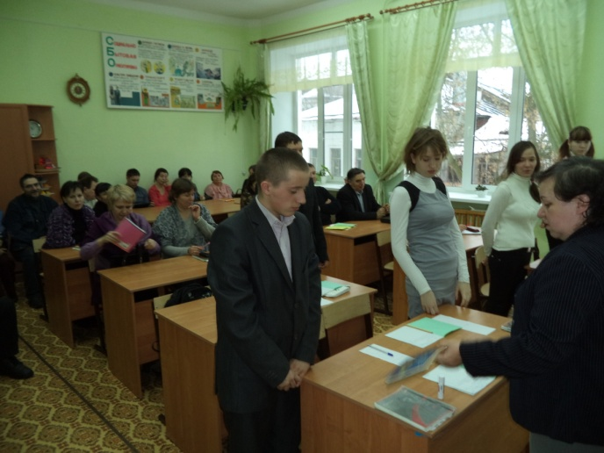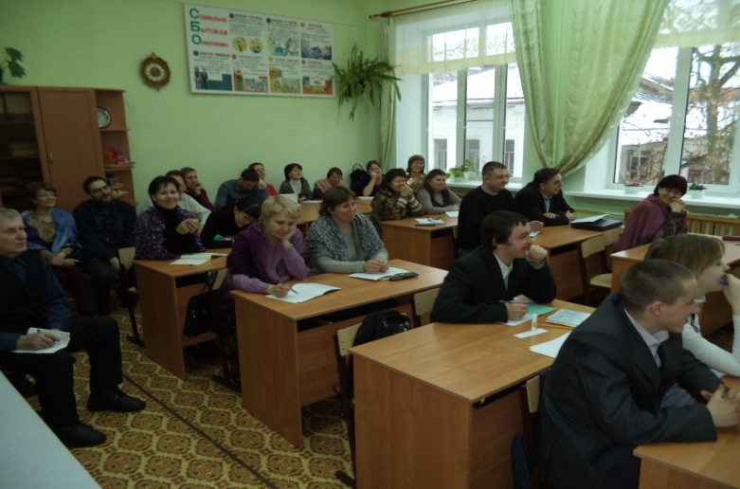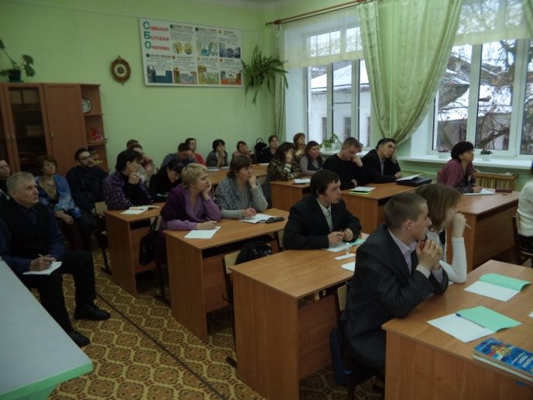

Урок по СБО .

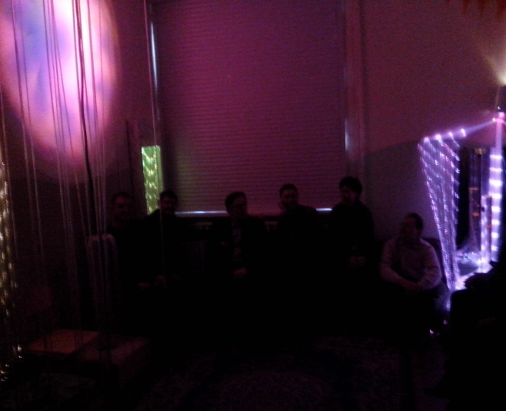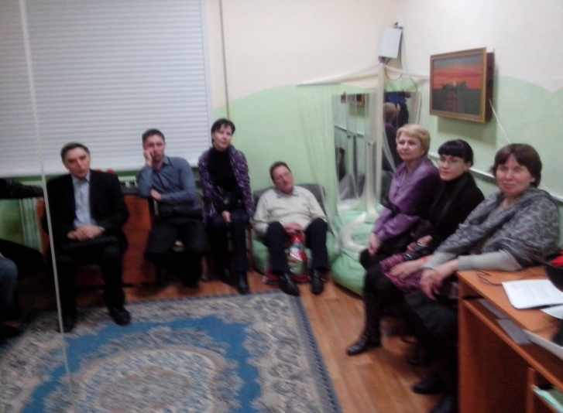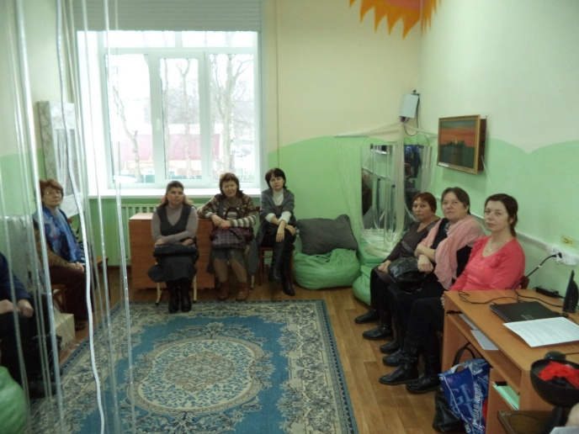

Значение сенсорной комнаты в коррекционно-образовательном процессе оценили слушатели ФСП

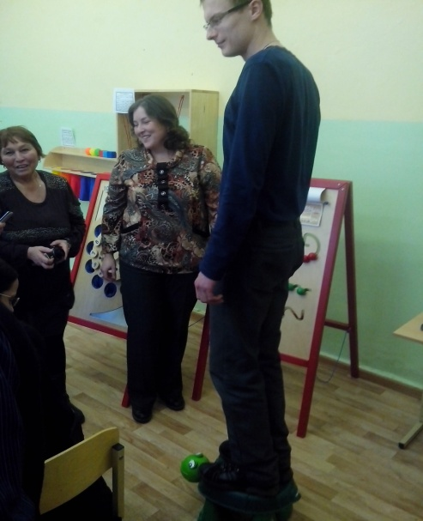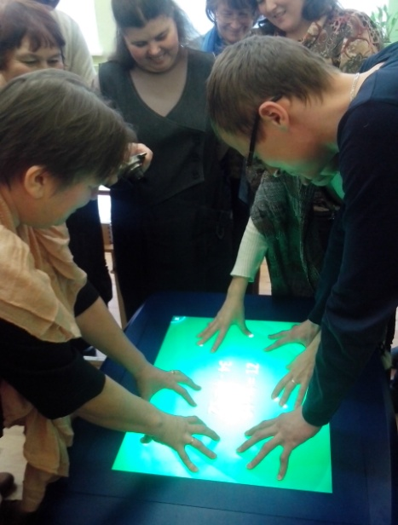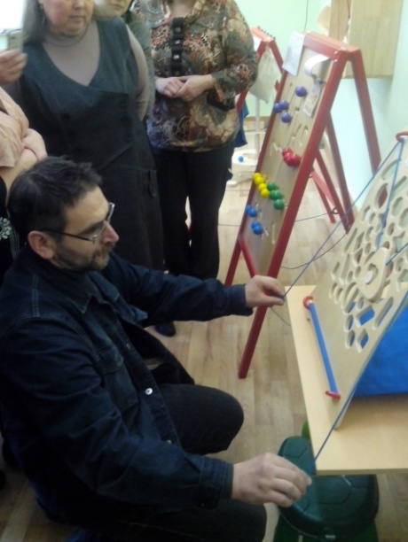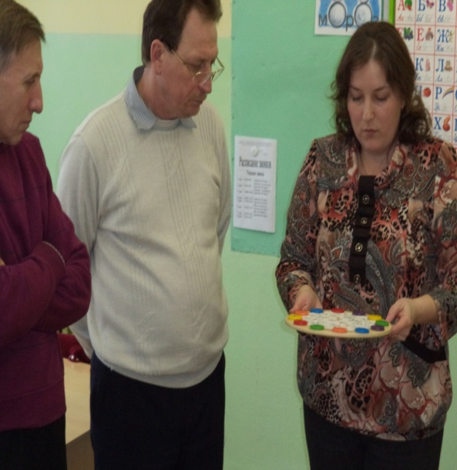

Все внимательно слушали и выполняли инструкции Чистяковой С.А по использованию Смарт стола и развивающих панелей.

Профессиональные пробы

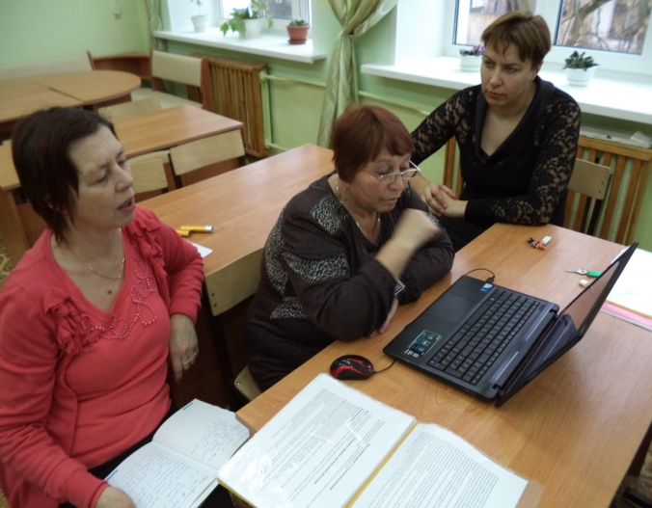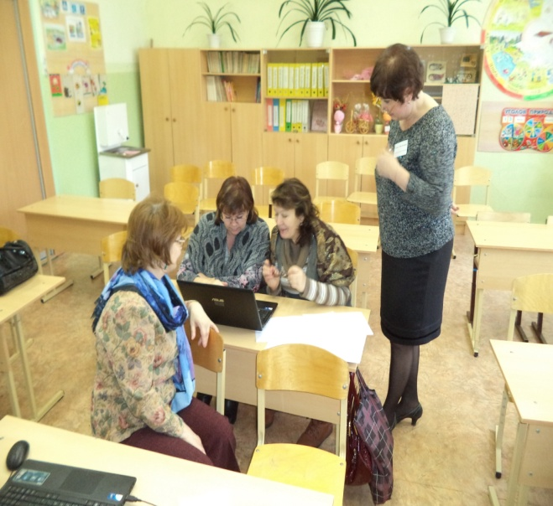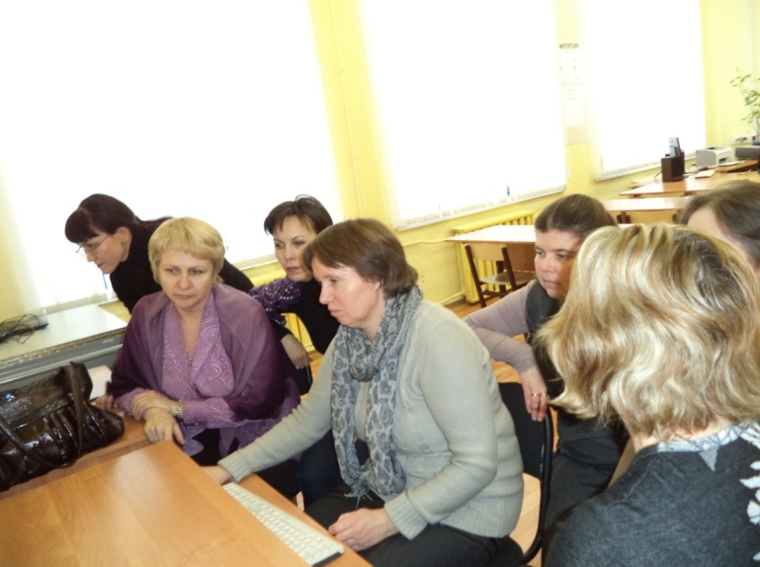

Декоративное цветоводство

Швейное дело

Подготовка младшего обслуживающего персонала

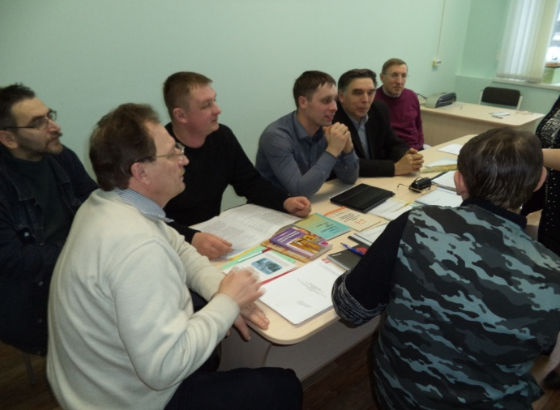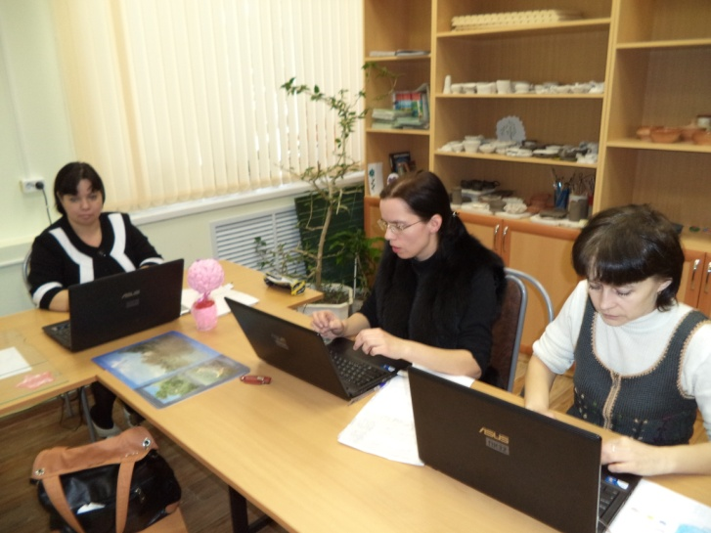

Гончарное дело

Картонажно - переплетное дело

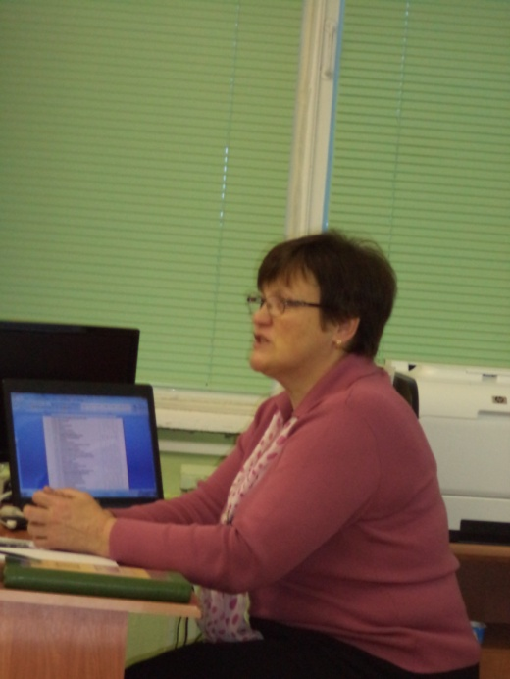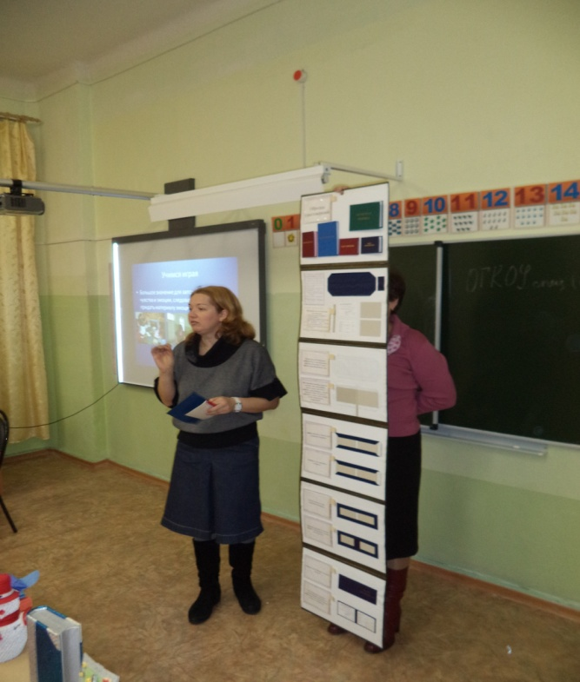

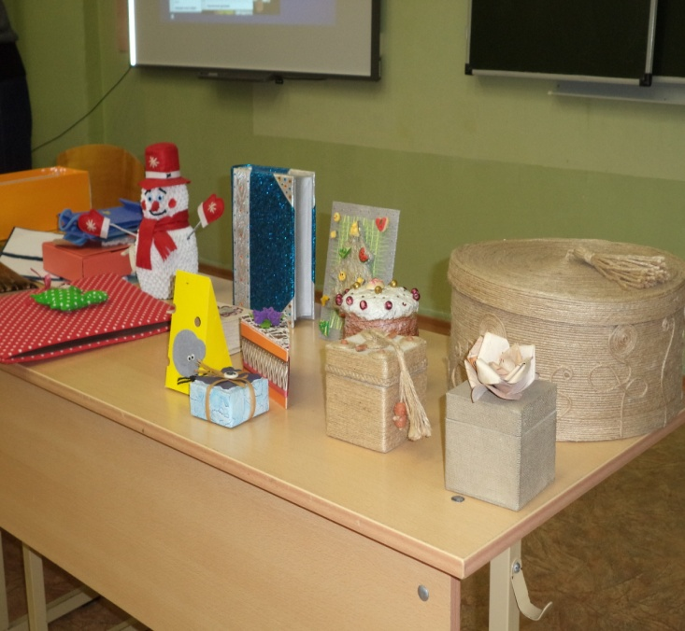

Взаимодействие школы и Костромского промышленного техникума представили

Лапшина Т.В и Лосовская Л.С.

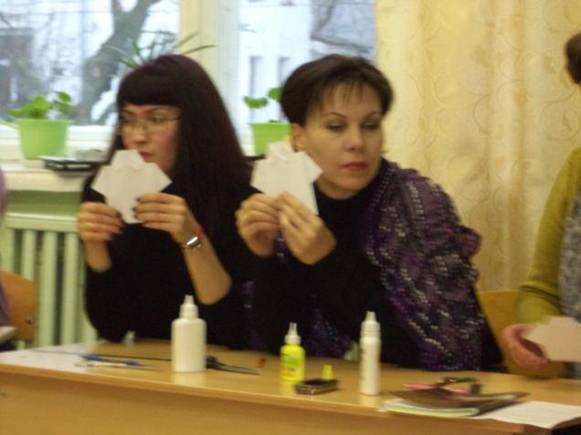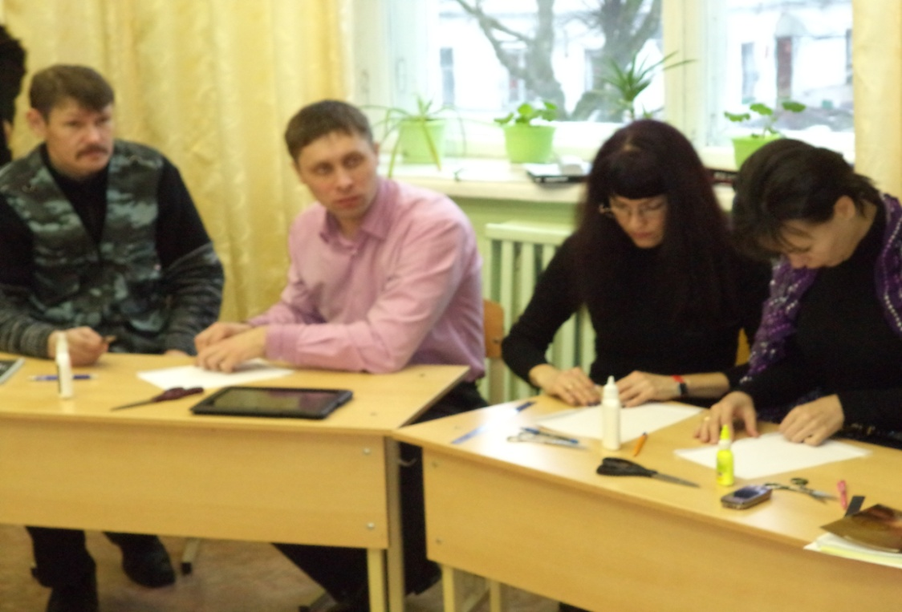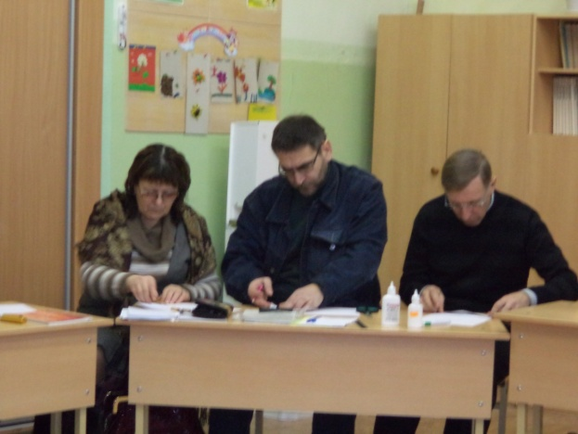

Изготовление подарочной упаковки под руководством Лосовской Л.С.